Universidad Técnica Federico Santa María
Departamento de Industrias — Campus Vitacura
ICN-292 Sistemas de Información para la Gestión
Laboratorio 4: SQL
Diego Zúñiga
Rol: 202360582-4
Profesores: José Miguel González Paul · José Luis Sáez Tamayo · Patricio Cifuentes
Repositorio: https://github.com/Diego2704-rgb/ICN292-Lab4-Zuniga-Diego

Consulta 1

Código SQL:
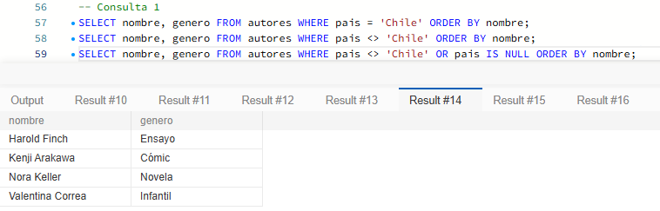
SELECT nombre, genero FROM autores WHERE pais <> 'Chile' OR pais IS NULL ORDER BY nombre;
Comparación pais <> 'Chile':
Respuesta en 1 linea:
Esto devuelve autores de países distintos de Chile y como null es desconocido, Kenji no aparecerá.

Consulta 2

Código SQL:
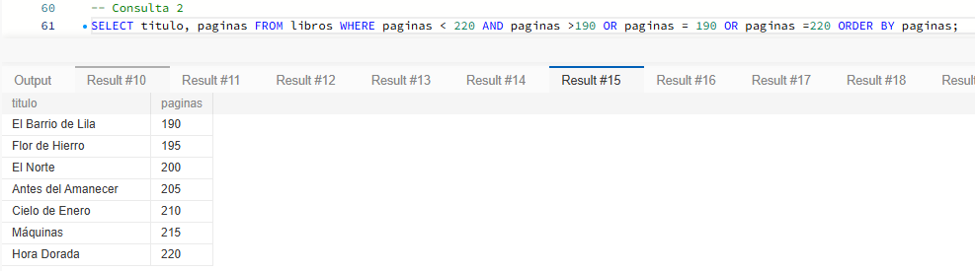
SELECT titulo, paginas FROM libros WHERE paginas < 220 AND paginas >190 OR paginas = 190 OR paginas =220 ORDER BY paginas;

Consulta 3

Código SQL:
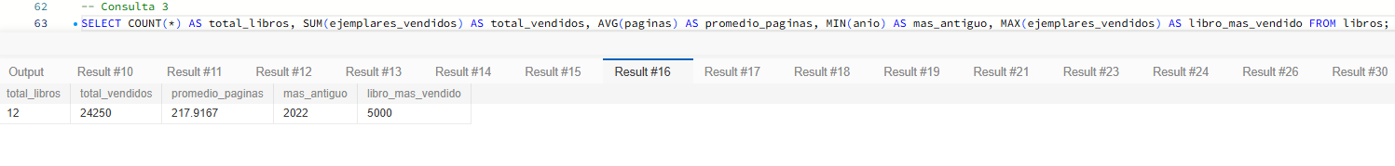
SELECT COUNT(*) AS total_libros, SUM(ejemplares_vendidos) AS total_vendidos, AVG(paginas) AS promedio_paginas, MIN(anio) AS mas_antiguo, MAX(ejemplares_vendidos) AS libro_mas_vendido FROM libros;

Consulta 4

Código SQL:
SELECT DISTINCT genero FROM autores ORDER BY genero;
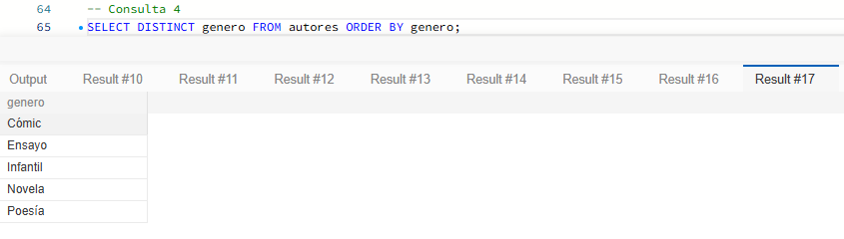

Consulta 5

Código SQL:
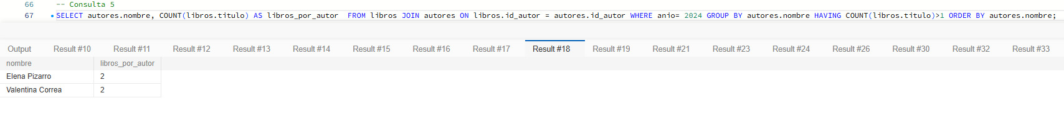
SELECT autores.nombre, COUNT(libros.titulo) AS libros_por_autor FROM libros JOIN autores ON libros.id_autor = autores.id_autor WHERE anio= 2024 GROUP BY autores.nombre HAVING COUNT(libros.titulo)>1 ORDER BY autores.nombre;

Consulta 6

Código SQL:
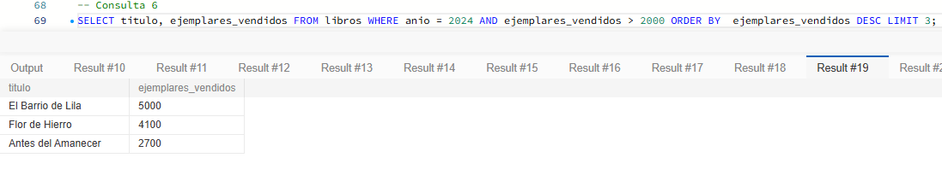
SELECT titulo, ejemplares_vendidos FROM libros WHERE anio = 2024 AND ejemplares_vendidos > 2000 ORDER BY ejemplares_vendidos DESC LIMIT 3;

Consulta 7

Inserción
INSERT INTO libros(id_autor,titulo, paginas, ejemplares_vendidos, anio) VALUES
(3,'Papel Mojado', 260, 50, 2024);

SELECT antes del DELETE
SELECT * FROM libros WHERE titulo= 'Papel Mojado';
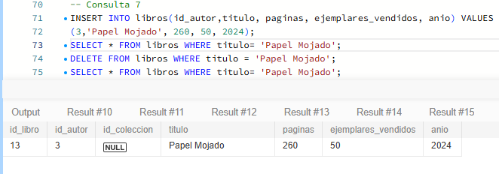

DELETE
DELETE FROM libros WHERE titulo = 'Papel Mojado';

SELECT después del DELETE
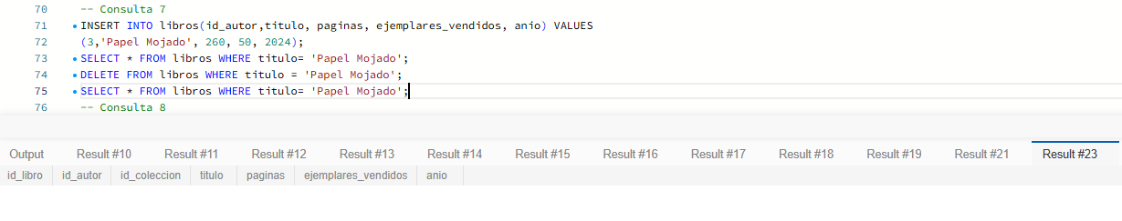
SELECT * FROM libros WHERE titulo= 'Papel Mojado';

Consulta 8

SELECT previo
SELECT titulo, ejemplares_vendidos FROM libros WHERE titulo = 'Cielo de Enero';

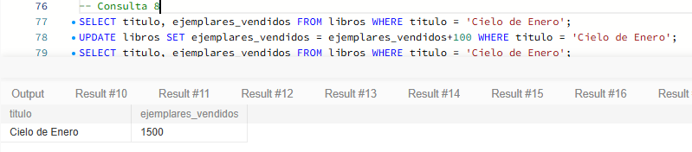

UPDATE
UPDATE libros SET ejemplares_vendidos = ejemplares_vendidos+100 WHERE titulo = 'Cielo de Enero';
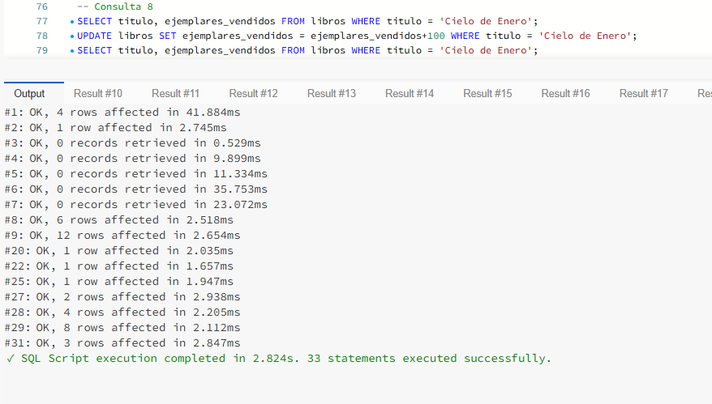
(EL numero #25 es el que indica que se aplicó correctamente el update)

SELECT posterior
SELECT titulo, ejemplares_vendidos FROM libros WHERE titulo = 'Cielo de Enero';
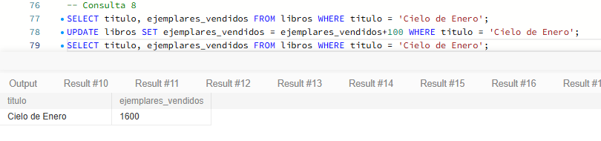

Consulta 9

Carga de colecciones y asignación de libros
INSERT INTO colecciones(titulo, fecha_publicacion) VALUES
('Fantástico', '2026-11-05'),
('Ciencia Ficción', '2026-11-06');
UPDATE libros SET id_coleccion = 1 WHERE titulo = 'Cielo de Enero' OR titulo = 'Marea Baja' OR titulo = 'El Norte' OR titulo = 'El Barrio de Lila';
UPDATE libros SET id_coleccion = 2 WHERE id_coleccion IS NULL;

Listado de libros con su colección
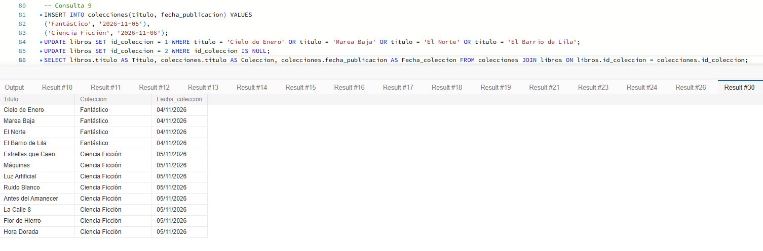
SELECT libros.titulo AS Titulo, colecciones.titulo AS Coleccion, colecciones.fecha_publicacion AS Fecha_coleccion FROM colecciones JOIN libros ON libros.id_coleccion = colecciones.id_coleccion;

Consulta 10

Carga de pagos
INSERT INTO pagos(id_autor, fecha_pago, monto) VALUES
(1, '2026-04-27', 27040.567),
(1, '2026-08-12', 12081.067),
(2, '2026-10-06', 27120.267);

Sentencia 1: pagos hechos a los autores
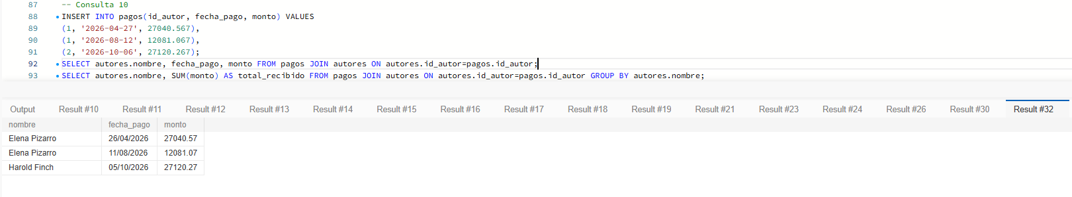
SELECT autores.nombre, fecha_pago, monto FROM pagos JOIN autores ON autores.id_autor=pagos.id_autor;

Sentencia 2: total pagado a cada autor
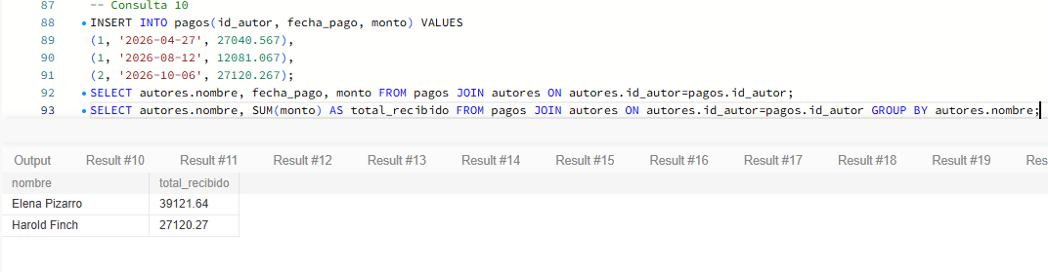
SELECT autores.nombre, SUM(monto) AS total_recibido FROM pagos JOIN autores ON autores.id_autor=pagos.id_autor GROUP BY autores.nombre;

